# 滇西科技师范学院管经学院召开第四次团员暨学生代表大会

来源：未知 编辑：admin 时间：2020-07-21

7月19日，管理与经济学院第四次团员暨学生代表大会在同声传译室召开,通过了题为《不忘初心，牢记使命聚力开创管理与经济学院共青团、学生会工作的新局面》的工作报告，选举产生了新一届团总支委员会委员和学生会委员会委员。

大会报告回顾了2019年学院的共青团、学生会工作，明确了2020年的工作重心和目标任务。大会对过去一年管经学院共青团、学生会的工作给予了充分肯定，并对未来的工作提出了三点希望：一是认清形势、把握方向，进一步提高思想政治素养，增强历史责任感和时代紧迫感。二是明确任务，加强学习、不断提高自身综合素质。三是明确责任、准确定位，围绕中心服务大局，团结带领广大团员青年建功新时代。大会希望团学干部们能够继承和发扬光荣传统，锐意进取、开拓创新，用管经学子的青春、智慧和力量书写更加绚丽多彩的青春乐章。

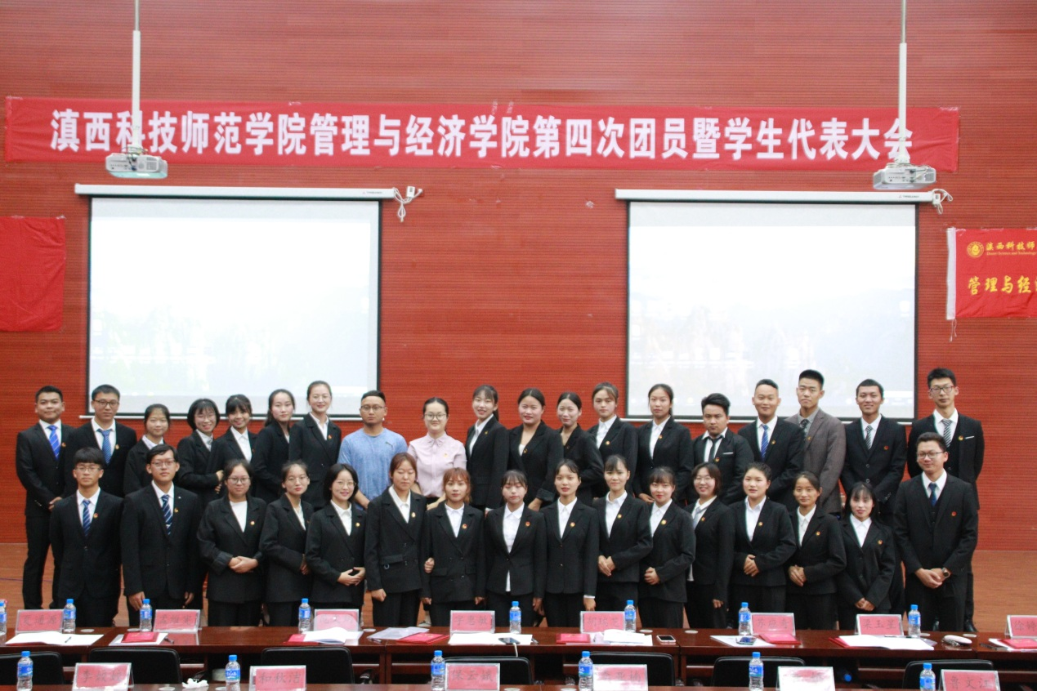

播放

上一篇：[昆明学院机电工程学院受邀参加中国计算机学会青年计算机科技论坛](http://www.gk114.com/a/gxzs/zszc/chongqing/2020/0721/17455.html)   
下一篇：[重庆大学2022年高水平艺术团招生简章](http://www.gk114.com/a/gxzs/zszc/chongqing/2022/0303/21802.html)

相关文章：

* *[*[*重庆高校*](http://www.gk114.com/a/gxzs/zszc/chongqing/)*]*[昆明学院机电工程学院受邀参加中国计算机学会青年计算机科技论坛](http://www.gk114.com/a/gxzs/zszc/chongqing/2020/0721/17455.html)
* *[*[*重庆高校*](http://www.gk114.com/a/gxzs/zszc/chongqing/)*]*[韩山师范学院在第十二届“挑战杯”广东大学生创业大赛中获佳绩](http://www.gk114.com/a/gxzs/zszc/chongqing/2020/0721/17452.html)
* *[*[*重庆高校*](http://www.gk114.com/a/gxzs/zszc/chongqing/)*]*[重庆第二师范学院2020年招生章程](http://www.gk114.com/a/gxzs/zszc/chongqing/2020/0629/17216.html)
* *[*[*重庆高校*](http://www.gk114.com/a/gxzs/zszc/chongqing/)*]*[重庆人文科技学院2020年招生章程](http://www.gk114.com/a/gxzs/zszc/chongqing/2020/0629/17211.html)
* *[*[*重庆高校*](http://www.gk114.com/a/gxzs/zszc/chongqing/)*]*[重庆大学城市科技学院2020年招生章程](http://www.gk114.com/a/gxzs/zszc/chongqing/2020/0629/17209.html)
* *[*[*重庆高校*](http://www.gk114.com/a/gxzs/zszc/chongqing/)*]*[重庆建筑科技职业学院2020年普通高等教育招生章程](http://www.gk114.com/a/gxzs/zszc/chongqing/2020/0629/17198.html)
* *[*[*重庆高校*](http://www.gk114.com/a/gxzs/zszc/chongqing/)*]*[重庆科技职业学院2020年招生章程](http://www.gk114.com/a/gxzs/zszc/chongqing/2020/0629/17191.html)
* *[*[*重庆高校*](http://www.gk114.com/a/gxzs/zszc/chongqing/)*]*[重庆科技学院2020年普通本科招生章程](http://www.gk114.com/a/gxzs/zszc/chongqing/2020/0629/17179.html)
* *[*[*重庆高校*](http://www.gk114.com/a/gxzs/zszc/chongqing/)*]*[长江师范学院2020年招生章程](http://www.gk114.com/a/gxzs/zszc/chongqing/2020/0629/17175.html)
* *[*[*重庆高校*](http://www.gk114.com/a/gxzs/zszc/chongqing/)*]*[重庆第二师范学院2019年招生章程](http://www.gk114.com/a/gxzs/zszc/chongqing/2019/0613/9872.html)

相关推荐：